《三角洲行动》游戏深度体验与拆解分析报告
目录
目录 1
一、游戏概述 2
1.1 游戏简要介绍 2
1.2 游戏题材和美术风格 2
1.3 游玩说明 2
1.4 系统框架 3
1.5 游戏主要特色与核心亮点 3
二、游戏市场表现（外围数据） 3
2.1 数据来源说明 3
2.2 下载排行与用户规模 4
2.3 销售排行 4
2.4 搜索引擎指数与热度 4
2.5 用户口碑与评论 4
三、核心玩法说明 5
3.1 游戏核心体验 5
3.2 核心体验闭环玩法1：烽火地带—生存撤离博弈 5
3.3 核心体验闭环玩法2：全面战场—大规模载具攻防 6
3.4 核心体验闭环玩法3：黑鹰坠落—电影级战役体验 6
3.5 核心体验闭环玩法4：枪匠系统—武器个性化改装 7
四、主要玩法内容说明 8
4.1 干员系统 8
4.2 武器改装系统 8
4.3 赛季运营系统 8
4.4 反作弊与安全系统 9
4.5 商业化系统 9
五、游戏整体评价 10
5.1 游戏优势 10
5.2 游戏劣势 11
5.3 改善意见与方案 11
5.4 总结分析 12

一、游戏概述

1.1 游戏简要介绍
《三角洲行动》（英文名：Delta Force）是由腾讯天美工作室群琳琅天上团队研发、腾讯游戏发行的跨端战术射击大作，于2024年9月26日正式上线PC及移动端，未来将登陆主机平台。游戏设定在2035年近未来背景下，玩家扮演全球反恐特勤组G.T.I.的精英特战干员，执行各类高危任务。作为拥有25年历史的经典射击IP重启之作，游戏继承原作军事写实风格，融合“搜打撤”生存撤离、大规模战场对抗、剧情PVE战役等多种玩法，致力于打造新一代战术射击品质标杆。

1.2 游戏题材和美术风格
（1）题材定位：以现代特种部队战术行动为核心题材，融合经典IP情怀与国产军事元素创新，跳出西方军事背景垄断框架，打造兼具硬核战术深度与普适性的战场体验，精准覆盖18-40岁射击游戏核心玩家，同时通过简化操作降低门槛吸引休闲用户。
（2）美术风格：采用UE5引擎驱动的拟真写实风格，核心设计逻辑围绕“沉浸式战场还原”展开：
场景设计：还原沙漠、城市、丛林等多元战场环境，支持物理破坏机制（墙体、门窗可摧毁），动态天气系统（雨、雪、雾）影响视野与战术选择，强化战场真实感；
枪械/角色设计：高精度还原全球经典枪械，细节纹理贴合现实特性，角色采用战术装备标准化设计，同时推出国产制式步枪“长弓”套件与傲雷品牌联名装备，兼顾硬核军事属性与潮流审美；
音效设计：枪声、脚步声、爆炸声的方位感与距离衰减精准还原，支持“听声辨位”战术操作，构建沉浸式听觉体验；
迭代优化：后续版本持续拓展地图场景、新增枪械皮肤与干员外观，在保持写实风格统一的基础上，通过赛季主题更新注入新鲜感。

1.3 游玩说明
《三角洲行动》融合战术射击、生存撤离、大规模战场对抗和剧情PVE等多种核心玩法，核心玩法框架由三大模式构成：烽火地带模式—危险行动模式（PVPVE生存撤离）、全面战场模式（大规模PVP据点争夺）和黑鹰坠落模式（剧情PVE战役）。每种模式提供截然不同的体验——从“活着带出物资”的博弈刺激，到32v32的钢铁洪流对抗，再到电影级的剧情沉浸。玩家可根据自身偏好选择玩法，所有模式共用干员养成和武器改装系统，形成“不同场景、统一成长”的生态闭环。

1.4 系统框架
游戏整体系统架构分为六大模块：模式玩法系统（含烽火地带、全面战场、黑鹰坠落三大模式及其子模式）、干员系统（含突击、支援、侦察、工程四大定位干员及其技能体系）、武器改装系统（含枪匠改装、配件精校、弹药选择等）、养成系统（含干员等级、武器熟练度、仓库经营等）、商业化系统（含赛季通行证、皮肤外观、点券礼包等）以及社交系统（含组队协作、全服排行榜等）。
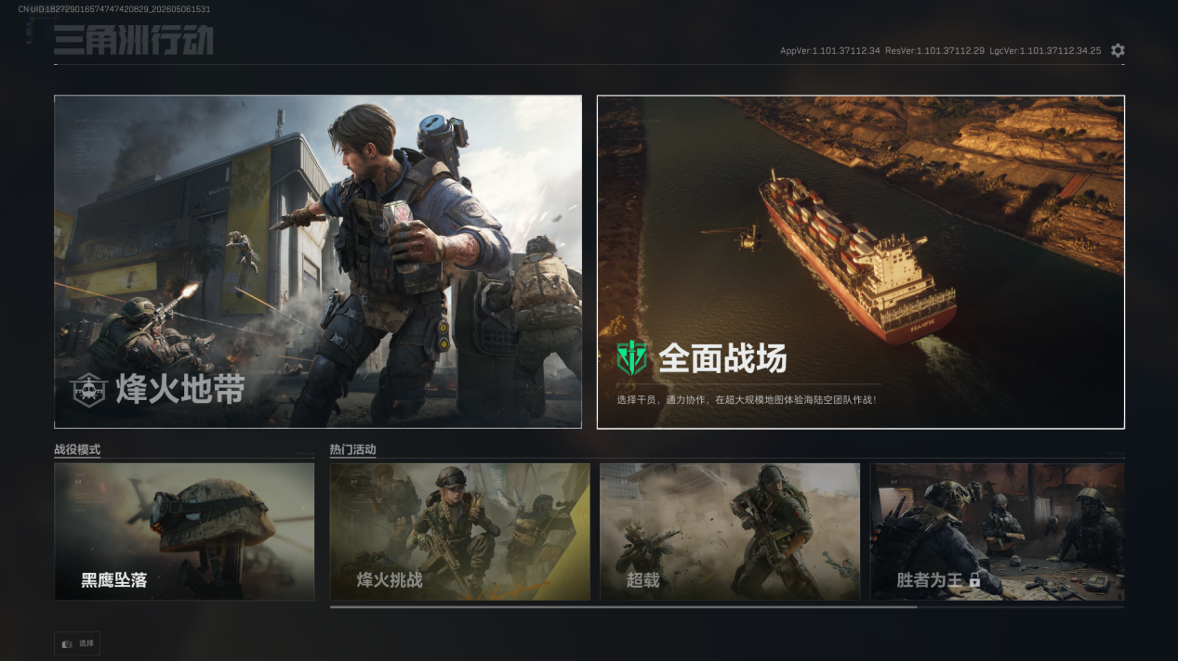
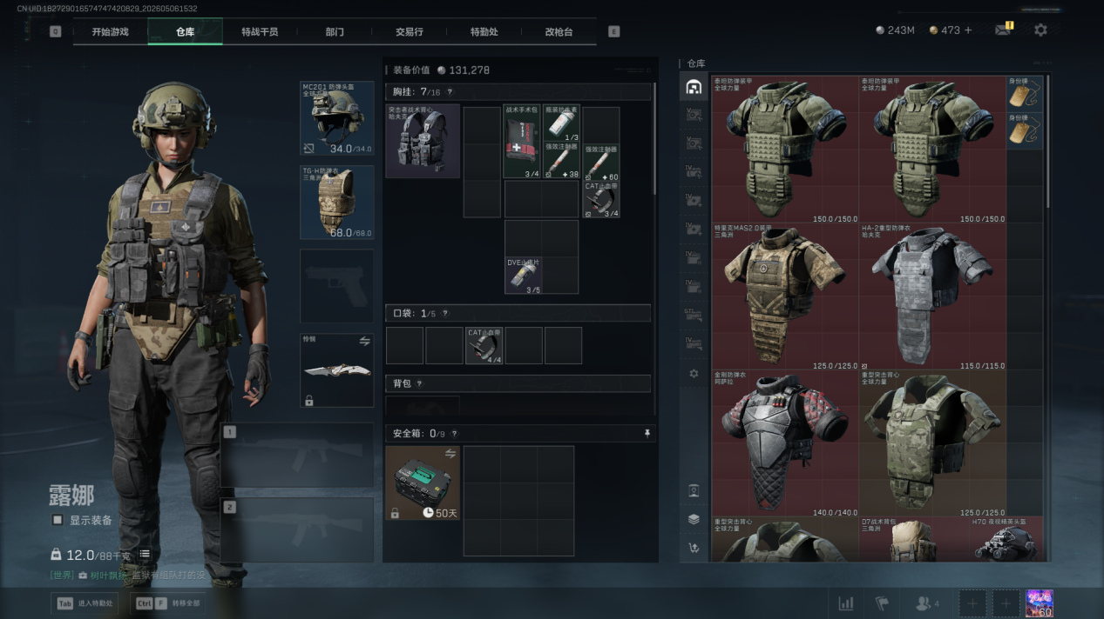
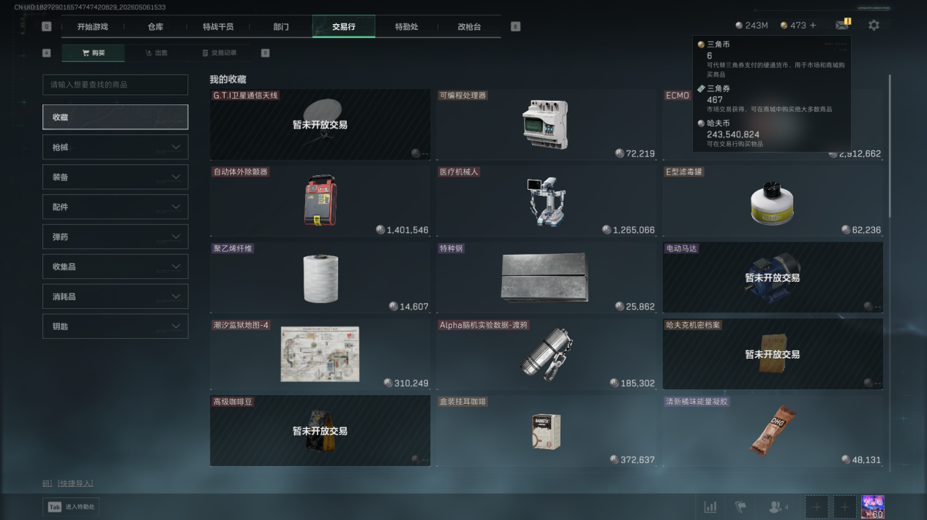

1.5 游戏主要特色与核心亮点
多模式玩法融合：独创“搜打撤”生存撤离+大规模战场+剧情战役的三位一体玩法矩阵，覆盖从休闲玩家到硬核战术党的全频谱需求。
顶尖战术射击品质：UE5引擎打造的电影级画质，真实的枪械后坐力、弹道下坠和伤害反馈，搭配全场景可破坏的地形系统，沉浸感拉满。
深度武器改装系统：“枪匠系统”允许玩家对武器进行全方位改装，涵盖枪口、枪管、弹匣、握把、瞄准镜等多个部位，每个部位均有多种配件可选，实现“一把枪百种手感”的个性化体验。
四大干员体系协同作战：突击、支援、侦察、工程四大定位干员各司其职，技能特性塑造独特单兵玩法，深度影响3人小队的战术布局。
跨端互通与长青运营：PC/移动端数据互通，打破设备壁垒；高频赛季迭代与持续内容更新，形成稳健的长线运营体系。

二、游戏市场表现（外围数据）

2.1 数据来源说明
本部分数据主要来源于腾讯官方财报、Sensor Tower、TapTap、中国日报网等公开渠道，涵盖日活用户、下载量、收入排名、用户口碑等多个维度。需要说明的是，部分数据为第三方估算值，仅供参考。

2.2 下载排行与用户规模
《三角洲行动》的用户增长轨迹堪称现象级。2024年9月上线首月注册即突破500万，随后迎来爆发式增长：2025年4月DAU突破1200万，7月跃升至2000万，9月一周年庆跨过3000万门槛。进入2026年，游戏继续保持强劲增长势头——1月DAU达到4100万，3月18日官方宣布国服日活突破5000万，创下国产射击游戏新纪录。截至2026年3月，游戏全端累计用户达1.52亿，月活跃用户突破6020万，PC端贡献近1000万日活用户。游戏上线后即在169个国家和地区登顶应用商店免费榜。

2.3 销售排行
在商业表现上，《三角洲行动》已稳居中国手游收入榜第一梯队。据Sensor Tower数据显示，2026年3月《王者荣耀》《和平精英》和《三角洲行动》包揽了中国App Store手游收入榜TOP3。在第15周（4月6日至12日）TOP100手游流水排行中，游戏位列周榜第四，环比上涨17%，流水增值位居第四。游戏自上线以来已累计登顶畅销榜14次，月流水长期稳定在中上游区间，头部月峰值达数亿元规模。

2.4 搜索引擎指数与热度
在社交媒体和内容平台方面，《三角洲行动》同样表现抢眼。玩家自发产出大量高光操作、攻略解析内容，相关视频播放量同比增长超百倍，形成“游戏+内容”的双向赋能生态。抖音精选平台评分达8.7分。游戏还与海底捞等品牌进行跨界联动，将“搜打撤”玩法延伸至线下餐饮场景，实现了游戏IP的泛娱乐渗透。

2.5 用户口碑与评论
游戏在市场平台获得了广泛的用户评价。玩家普遍高度认可游戏的射击手感——“枪械后坐、弹道下坠、伤害反馈真实，不是‘激光枪’，战术改枪深度拉满”；“UE5+全场景可破坏，动态事件、载具、音效拉满战场氛围”。玩法多样性也备受好评——“PvEvP撤离、24V24大战场、3V3V3混战、黑鹰坠落剧情，战术协作感强”。在商业化公平性方面，玩家认为“氪金仅限外观/便利，无核心属性加成，零氪能玩”，“安全箱等关键道具可肝可氪，对平民玩家极度友好”。
然而，游戏的口碑也存在显著的争议。运营口碑是最大短板——“‘共享监狱’事件、频繁削玩法、反作弊误封多、申诉难，信任受损”。外挂泛滥成为核心痛点——“游戏内外挂泛滥成灾，透视、自瞄随处可见，举报多次完全没有效果，反作弊形同虚设”。优化问题同样突出——“频繁卡顿、掉帧、操作僵硬，亚服延迟波动”。此外，部分玩家对日活数据的真实性提出质疑，认为“移动端或有大量未参与社区讨论的低龄用户”。有分析指出，“运营口碑差、反作弊、优化拖垮口碑……底子是顶级战术射击，但运营、反作弊、优化拖垮口碑”。

三、核心玩法说明

3.1 游戏核心体验
《三角洲行动》的核心体验可以概括为“多模式并行的战术射击生态”。不同于传统FPS游戏单一的核心玩法闭环，该游戏通过三大差异化模式，在同一框架下提供了三条截然不同的体验路径：
烽火地带—危险行动：围绕“生存撤离”展开的PVPVE博弈，核心是“活着带出物资”而非杀敌，强调风险规划与资源管理。
全面战场：32v32大规模PVP据点争夺，强调团队配合、载具运用和持续对抗，无永久物资损失。
黑鹰坠落：剧情PVE战役模式，提供电影级叙事体验，适合沉浸式单人或合作游玩。
其核心魅力在于：玩家可根据自己的偏好选择体验方式，同时所有模式的成长体系互通，形成一个“不同场景、统一成长”的生态闭环。

3.2 核心体验闭环玩法1：烽火地带—生存撤离博弈
“烽火地带—危险行动”模式是游戏最具特色的核心玩法，借鉴了《逃离塔科夫》的生存撤离框架，但进行了显著的易用性改良。玩家以3人小队形式进入资源地图，目标是在规定时间内搜刮高价值物资并安全抵达撤离点。模式的深度体现在以下机制：
全掉落惩罚机制：死亡时未放入安全箱的物资全部丢失，仅保留基础装备。这一设计将每一局战斗都变成“要么暴富要么白给”的零和博弈。
曼德尔砖竞拍系统：拾取曼德尔砖后，玩家将全图暴露信息，同时获得一定范围的感知能力，前往破驿站成功破译后可获得珍贵外观奖励，或与其他玩家进行交易。这一设计创造了“高风险高回报”的战术焦点，使整张地图的玩家动态围绕曼德尔砖持有者展开攻防。
难度分层设计：危险行动模式包含常规行动、机密行动、绝密行动等多种难度层级，从零号大坝到航天基地，物资密度和风险系数呈阶梯式上升。新手可在低难度地图熟悉机制，高手则在高难度区域争夺顶级物资。
分析：烽火地带模式的设计精妙之处在于，它将“搜刮—生存—撤离”三个环节构成了一个完整的心理博弈链条。在撤离点读秒时的紧张感，来自于“满包物资可能瞬间归零”的损失厌恶心理。这种设计创造了FPS品类中少有的“心流”体验——玩家的心跳会随着读秒的推进而加速。难度分层和曼德尔砖系统则确保了每一局都有明确的“高光时刻”目标，避免了“漫无目的搜刮”的枯燥感。
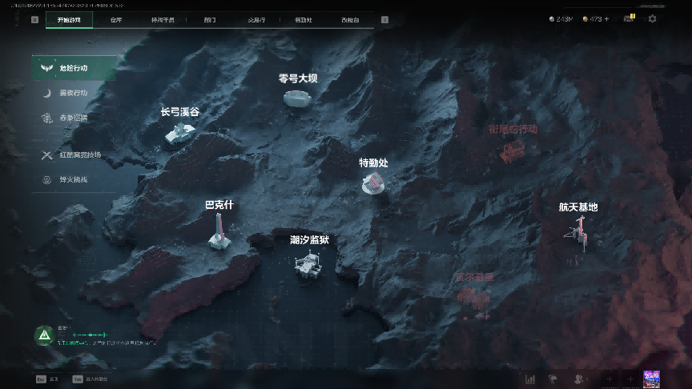

3.3 核心体验闭环玩法2：全面战场—大规模载具攻防
“全面战场”模式是对《三角洲特种部队》经典玩法的传承与升级。玩家在超大规模地图中参与32v32的团队对抗，可驾驶攻击艇、主战坦克、黑鹰重型直升机、武装装甲车等近10款载具，体验海陆空全栖作战。
据点攻防机制：红蓝双方通过占领据点累计积分，全面占领敌对阵营的控制地区或完成压制即可获胜。
职业分工体系：狙击手控制视野，工程兵修复载具，突击兵负责冲锋突破。良好的兵种配合比个人枪法更能决定战局走向。
载具克制逻辑：坦克克制步兵阵地，武装直升机克制地面载具，肩扛式导弹克制空中单位。每种载具都有明确的弱点，不存在“无敌的单位”。
分析：全面战场模式的设计定位是“低门槛、高爽感”的团队对抗体验。相比烽火地带的高风险博弈，全面战场无永久物资损失，玩家可“死了复活接着干”。这一设计显著降低了新手的心理门槛，为那些不喜欢“摸金”压力的玩家提供了纯粹的战斗爽感。载具系统的加入则丰富了战场的战术维度——一个好的工程兵或坦克车长，往往比KD大神更能决定比赛胜负。这种“战局影响力≠击杀数”的设计，让不同操作水平的玩家都能找到自己的价值定位。
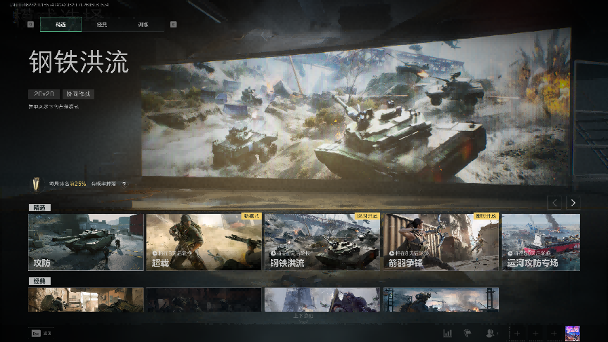

3.4 核心体验闭环玩法3：黑鹰坠落—电影级战役体验
“黑鹰坠落”模式是对2003年经典游戏《三角洲特种部队5：黑鹰坠落》的情怀重制，也是2026年最重磅的内容更新之一。该战役资料片于2026年2月21日免费发布，采用虚幻引擎5技术打造电影级战场体验。
章节结构：战役包含7个章节——突袭、导火索、折翼之地、迷失的车队、义无反顾、暗夜行者、长跑，完整复刻1993年摩加迪沙战役的经典情节。
高致命性机制：玩家承受3次致命攻击即死亡，依赖医疗包生存，无血条提示。这一设计大幅提升了战场的真实感和紧张感。
动态AI难度：敌方AI会根据玩家战术实时调整，例如伏击时呼叫增援或RPG小队，防止玩家使用固定套路“刷关”。
载具协作作战：驾驶悍马、坦克或武装直升机作战，需兼顾载具耐久与弹药补给。
分析：黑鹰坠落模式的设计价值不仅在于“情怀”，更在于它为游戏引入了完整的单人/合作叙事体验。在FPS竞技游戏普遍忽视剧情的当下，这一模式填补了游戏的内容空白。免费发布策略则体现了腾讯对老玩家的诚意，同时降低了新玩家的尝试成本。从商业逻辑看，高质量的PVE战役内容虽然不直接产生收入，但能有效提升游戏的整体口碑和品牌价值，对长线留存和付费转化具有正向作用。
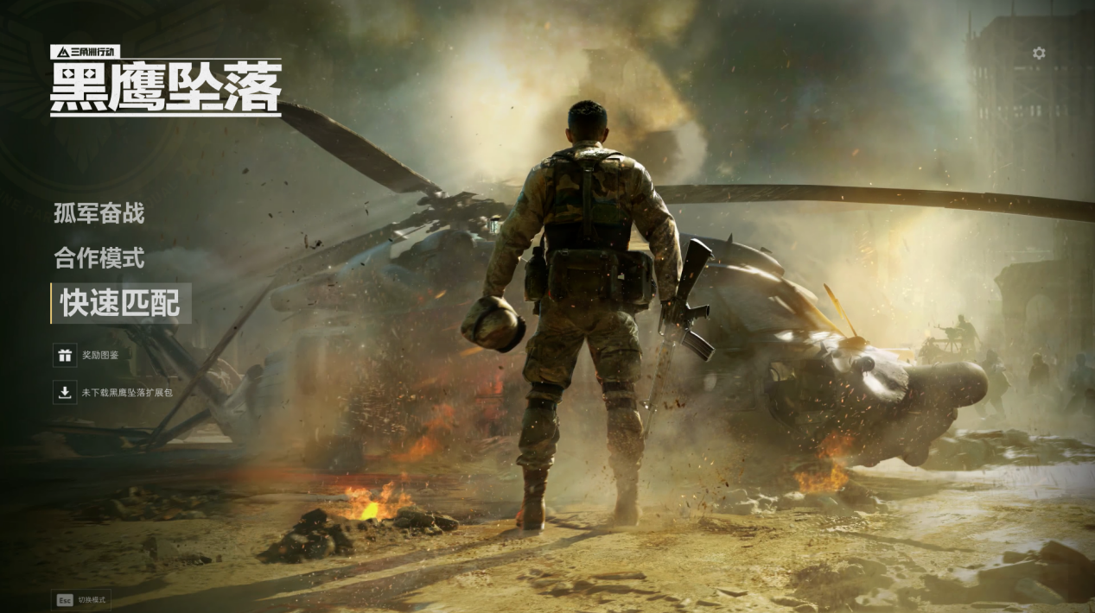

3.5 核心体验闭环玩法4：枪匠系统—武器个性化改装
“枪匠系统”是游戏深度战术体系的技术根基。玩家可对武器进行全方位的改造，包括枪口、枪管、弹匣、握把、瞄准镜、侧瞄具、枪托等多个部位，每个部位均有多种配件可供选择。
改装维度：以步枪为例，配件涵盖瞄准镜、侧瞄具、右导航、枪管、枪口、前握把、弹匣、弹匣座、后握把和枪托等十大部位。
精校机制：枪械不仅需要改装，还需要精校才能让武器更趁手。每种类型的枪支零件有所差别，精校可进一步优化武器的后坐力、操控性等参数。
弹药选择：武器可使用不同等级弹药，高级弹药穿透力更强但成本更高。这一设计在烽火地带模式中尤为关键——玩家需根据目标风险等级和经济状况选择弹药。
分析：枪匠系统是《三角洲行动》将“战术深度”落地的核心载体。它的设计精髓在于“无限组合但有限平衡”——虽然配件组合理论上无限，但每种武器都有版本强势的“最优解”，而不同地图和模式又需要不同的改枪方案（如全面战场侧重中远距离稳定性，烽火地带侧重腰射性能和机动性）。这种“一把枪百种手感”的设计极大提升了游戏的可重复可玩性，同时为玩家社群提供了持续的内容创作空间——枪械改装攻略已成为社区生态的重要组成部分。对于策划而言，枪匠系统的设计启示在于：深度的养成系统不应是单纯的数值堆叠，而应创造“取舍”的策略空间——改高稳定性会牺牲机动性，装大弹匣会降低开镜速度——正是这些“取舍”，构成了战术深度的真正来源。
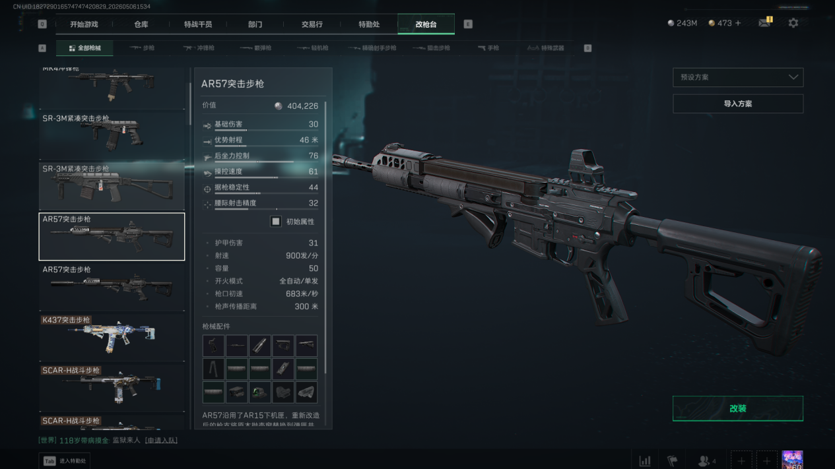

四、主要玩法内容说明

4.1 干员系统
干员系统是游戏战术深度的核心载体。干员按四大定位划分：突击兵（如红狼），利用动力外骨骼提供的高机动性进行游击战术；支援兵（如蝶），具备强大的团队辅助和自我续航能力，但弹药依赖工程兵补给；侦察兵（如麦晓雯、回响），擅长获取情报和控制战场信息；工程兵（如银翼），负责修复载具、搭建攻防壁垒。
每个干员的技能特性不仅塑造独特的单兵玩法，更深度影响3人小队的战术布局——突击兵撕开防线，支援兵稳住续航，侦察兵掌控情报，工程兵搭建攻防壁垒。以S9赛季新增的侦察干员“回响”为例，其被动技能大幅扩大声音收集范围，主动技能“次声波干扰器”可形成干扰区域使敌人减速、视野模糊，大招“回声探测器”可周期性扫描前方扇形区域标记所有发出声响的敌人。
分析：干员系统的设计借鉴了英雄射击类游戏的技能体系，但与《守望先锋》等游戏不同，《三角洲行动》的干员技能更强调“信息战”和“战术配合”，而非纯粹的战斗能力。干员选择与地图、模式高度相关——在全面战场中，工程兵的价值远高于突击兵；在烽火地带中，侦察兵的信息优势至关重要。这种“模式+干员+战术”的三维组合，创造了极高的策略多样性。同时，赛季性的干员平衡调整（如S9赛季赛伊德的削弱和银翼的加强）有效防止了“版本答案”固化，保持了竞技环境的活力。
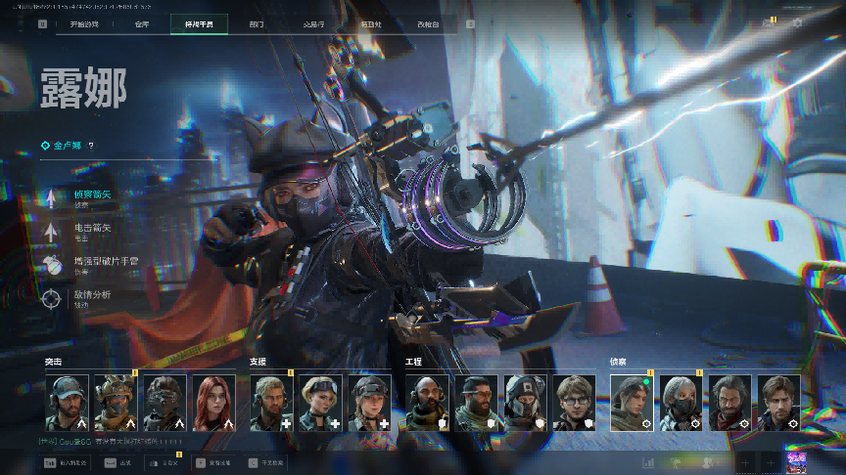

4.2 武器改装系统
武器改装系统是游戏深度战术体系的技术根基，详见3.5节。值得补充的是，随着赛季迭代，武器的版本答案持续变化。S9赛季官方调整了12把武器属性，K416、AR-57、AKM成为版本三强。巴雷特M82A1作为.50口径半自动反器材重狙正式登场，所有部位命中均可一枪淘汰满甲目标，有效射程达300米，终结了AWM的狙击霸权。武器改装不仅是提升性能的手段，更是玩家彰显个性的方式——皮肤系统与改装系统深度绑定，形成了“功能性改装+个性化外观”的双重养成线。
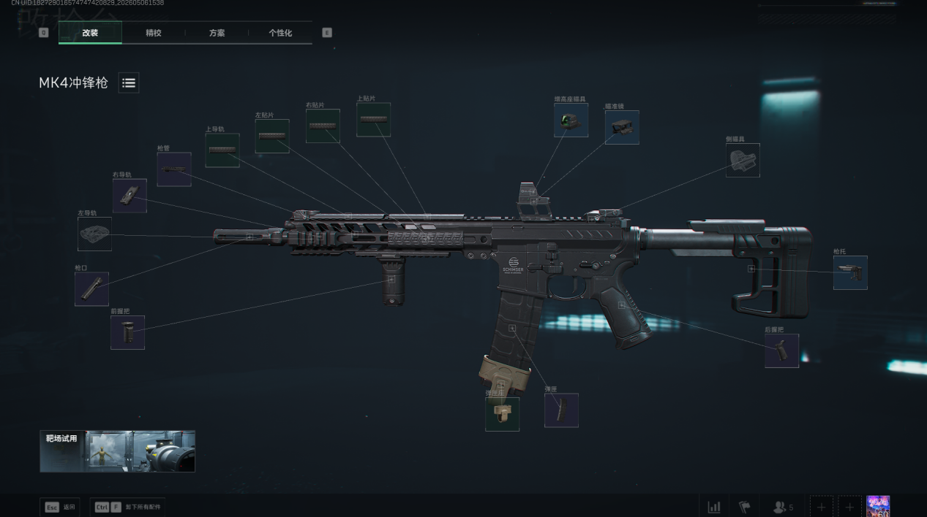

4.3 赛季运营系统
赛季制运营是《三角洲行动》长线服务的核心框架。2026年以来，游戏保持了高频的赛季迭代节奏：S8赛季“蝶变时刻”于1月29日上线，带来了“赤枭巡猎”身份反转玩法、新干员“蝶”和航天基地2.0地图；S9赛季“核序重启”（又称“回声”赛季）于4月中旬正式上线，以“声音”与“水下”为两大关键词，推出新侦察干员“回响”、巴雷特M82A1和AR-57两款新武器及多款赛季限定弹药。
赛季通行证是运营的核心抓手，包含免费档、付费档和进阶档。付费档提供赛季限定外观、额外货币或抽奖券、更高的经验进度收益。通行证不仅贡献了稳定的收入，更是维持玩家登录节奏的抓手、预测赛季收入和留存的关键指标、设计活动和版本节奏的锚点。
分析：赛季制运营的核心价值在于创造了“循环消费+持续活跃”的用户生态。每个新赛季都带来新干员、新武器、新地图和新平衡调整，让玩家总有“新东西可玩”。这种设计既解决了FPS游戏“内容消耗快”的先天问题，也创造了稳定的付费窗口。对于免费玩家而言，赛季更新同样提供了新鲜感，维持了“零氪也能玩”的吸引力。从产品设计角度看，赛季制运营的本质是将游戏的“生命周期”拆解为一系列可预期的“内容高潮”，每个赛季都是一个新的“产品发布”，让游戏始终保持“新游戏”的活力。

4.4 反作弊与安全系统
反作弊是《三角洲行动》面临的最严峻挑战之一。游戏使用了ACE反作弊系统，并联合打击黑产，但从玩家反馈来看，效果远未达到预期。PC端透视、自瞄泛滥，玩家投诉“举报多次完全没有效果，反作弊形同虚设”。此外，误封问题同样突出——“反作弊误封多、申诉难，信任受损”。
分析：反作弊问题对FPS竞技游戏的伤害是毁灭性的。当玩家反复遭遇“开了自瞄的大哥”，游戏的竞技公平性基础将被彻底摧毁。玩家花费数百小时磨练的枪法和战术，在一秒钟内被外挂碾碎，这种挫败感是任何福利活动都无法弥补的。从产品设计角度，反作弊不仅是技术问题，更是用户信任问题——玩家需要看到官方在反作弊上的投入和决心，才能持续投入时间和金钱。反作弊系统的透明化（如公布每周封禁数据）、举报反馈机制的完善、人工申诉通道的畅通，都是重建玩家信任的必要举措。

4.5 商业化系统
《三角洲行动》采用“免费+外观付费”的混合商业模式。收入来源主要包括：点券与礼包（皮肤外观、抽奖箱、转盘、便利道具）、赛季通行证（赛季限定外观、额外货币）、电商/跨界合作（品牌联名皮肤、线下周边）、赛事与直播生态（流量向直播电商转化）、海外发行（不同地区定价策略和联运分成）。
值得关注的是，游戏在设计上刻意避免了“Pay-to-Win”元素。武器升级材料可通过氪金加速获取，但免费玩家同样能拿到只是时间更长；不会直接在商城上卖一把比别人高两档的武器。赛季通行证付费用户是活跃用户中粘性最高的一批人，复购率极高。付费结构较为“扁平”——大R贡献不再是传统意义上的七八成，而是向“多中R+大量小R”分散，这对游戏生态的健康度来说是正向信号。
分析：商业化设计的核心挑战在于平衡“营收需求”与“游戏公平性”。《三角洲行动》的选择是“轻氪军备”——依靠外观、便利道具和通行证来实现商业化，避免直接贩卖数值。这种模式在战术射击品类中是可行的，因为玩家对“公平竞技”的敏感度高于传统MMO。但挑战在于：外观的吸引力取决于美术品质，通行证的吸引力取决于内容更新的频率和品质。一旦更新放缓或皮肤质量下滑，商业化收入将受到直接影响。此外，“出完皮肤就削弱”的玩家感知也会损害信任——有玩家指出“露娜刚出通行证‘金牌射手’，转头就被纯削弱”。这种“商业行为影响游戏平衡”的印象，是商业化设计需要警惕的红线。

五、游戏整体评价

5.1 游戏优势
多模式玩法矩阵，覆盖全频谱玩家：游戏搭建了“连接快节奏射击与硬核生存”的玩法桥梁，让休闲玩家与硬核战术党都能找到归属感。烽火地带满足高风险博弈需求，全面战场满足大规模爽感需求，黑鹰坠落满足情怀叙事需求。这种“一个游戏多种体验”的设计极大拓宽了用户池。
顶尖的品质天花板：UE5引擎打造的画质在手机端实现了主机级表现，光影、建模、音效都达到了战术射击品类的顶级水准。枪械手感的真实反馈（后坐力、弹道下坠、伤害判定）得到了玩家和媒体的双重认可。
商业化公平性突出：坚持免费+外观付费模式，无核心属性加成，零氪能玩。安全箱等关键道具可肝可氪，对平民玩家极度友好。付费结构扁平化，避免了“大R独大”的畸形生态。
跨端互通生态：PC端贡献近1000万日活用户，移动端实现主机级画质与操作平衡，跨端数据互通显著提升用户黏性，打破了设备壁垒。
高频赛季迭代：S8、S9赛季保持密集更新节奏，新干员、新武器、新地图、新玩法持续上线，确保玩家总有新鲜感。

5.2 游戏劣势
反作弊形同虚设，外挂泛滥成灾：这是游戏最致命的问题。PC端透视、自瞄随处可见，举报机制形同虚设。配合“共享监狱”事件（玩家误封被集中关入同一服务器）和申诉难的问题，玩家信任已严重受损。这一问题若不解决，将长期侵蚀游戏的竞技公平性根基。
运营口碑差，信任危机持续发酵：“共享监狱”事件、频繁削玩法、反作弊误封多、申诉难，玩家群体对运营团队的信任度较低。有分析指出TapTap评分已从8.2骤降至5.7，评论区充斥着“策划眼里只有流水”“退游保平安”的愤怒声音。
优化与服务器问题突出：移动端中端机频繁掉帧、马赛克画质问题；亚服延迟波动明显，peeker优势过大；主机版优化一般。甚至有玩家反映“入局队友敌人模型消失全隐身”的严重bug。
内容深度不足，后期倦怠感强：有分析指出“三角洲行动现阶段的内容量已经快支撑不起玩家长期游玩的欲望”，许多玩家做完赛季任务后就停止登录。地图复活点设计不合理、摸金出金率玄学等问题进一步加剧了“高风险低回报”的负面体验。
新手门槛高，社区环境不友好：系统复杂，干员机制多、武器改装深、模式玩法差异大，新手易被劝退。全面战场中真人数量与水平不匹配的问题同样影响体验。

5.3 改善意见与方案
反作弊系统全面升级：反作弊是当前最迫切需要解决的问题。建议从三个层面入手：一是技术层面——加大反作弊投入，引入更先进的客户端行为监测与AI识别系统，从“事后封禁”转向“实时拦截”；二是流程层面——建立透明的封禁公示机制（每周公布封禁数据），优化误封申诉通道，设置人工复审团队；三是生态层面——联合社区玩家建立“外挂举报快速响应通道”，对查实外挂的举报者给予游戏内奖励，调动玩家参与反作弊的积极性。
优化与技术投入：持续优化移动端画质和帧率稳定性，扩大高帧率机型适配范围。加强服务器基础设施建设，重点解决亚服延迟波动问题。建立更严格的bug修复优先级机制，对影响核心体验的严重bug（如模型隐身）设立“24小时内修复”的响应标准。
内容多元化与深度挖掘：针对后期内容枯竭问题，建议在烽火地带模式中引入“赛季专属事件”——每赛季推出一个限时特殊玩法（如“全服大逃杀”），与赛季主题深度绑定。全面战场可增加更多地图和载具类型，引入“地图动态天气系统”增加对局变量。同时加强玩家UGC生态建设，开放枪械改装方案的分享和套用功能，降低新手的改枪门槛。
新手体验优化：推出“新手战术学院”系统，分阶段解锁不同干员的教学关卡、枪械改装教程和模式引导。优化匹配机制，在新手期（如前20级）严格按本数和水平进行匹配，避免新手直接遭遇老玩家。在全面战场模式中，可增加AI填充机制，确保双方真人数量相对均衡。

5.4 总结分析
《三角洲行动》是2024-2026年中国FPS游戏市场最具现象级的作品之一。自2024年9月上线以来，游戏以“高品质内容+长线服务+多端全球布局”模式，在竞争激烈的射击赛道中强势突围。从上线首月注册破500万，到2026年3月日活突破5000万，游戏完成了国产FPS的“四级跳”增长曲线，已稳居双端射击品类头部地位。Sensor Tower数据显示游戏持续包揽中国App Store手游收入榜TOP3，月流水峰值达数亿元。这些数据共同印证了《三角洲行动》作为腾讯继《王者荣耀》《和平精英》后的又一现象级产品的市场地位。
从产品设计角度看，游戏的成功可以归结为三个核心要素：
第一，多模式融合的差异化策略。《三角洲行动》没有在单一玩法上与《使命召唤手游》《和平精英》等成熟产品正面竞争，而是构建了“搜打撤+大战场+剧情PVE”的三位一体玩法矩阵。烽火地带瞄准《逃离塔科夫》的硬核撤离品类但进行了易用性改良，全面战场承接了《战地》系列的大规模载具对抗体验，黑鹰坠落则唤醒了经典IP的情怀价值。这种“一个游戏覆盖多个细分赛道”的策略，在获客成本和用户留存上具有显著优势。
第二，跨端互通的技术壁垒与生态优势。游戏在PC/移动端实现了数据互通，PC端贡献近1000万日活用户，移动端实现了主机级画质。这一技术突破不仅拓宽了用户池，更创造了“在家用PC深度体验，在外用手机休闲游玩”的全场景使用模式，用户黏性显著高于纯移动端或纯PC端的竞品。
第三，商业化设计的克制与平衡。游戏坚持“免费+外观付费”模式，无核心属性加成，付费结构扁平化。这种设计在战术射击品类中是明智的选择——玩家对“公平竞技”的敏感度极高，任何“Pay-to-Win”的尝试都将迅速消耗玩家信任。赛季通行证作为收入主力，通过高频内容更新维持了稳定的付费转化率。
然而，游戏也面临着不容忽视的严峻挑战。反作弊系统的失效是当前最致命的问题——当外挂泛滥成为社区共识，竞技公平性的基础将被动摇，这是任何福利活动和内容更新都无法弥补的。运营口碑的持续下滑同样是长期隐忧——“共享监狱”事件、频繁削玩法、误封申诉难等运营失误已严重损害了玩家信任。此外，移动端优化问题、后期内容枯竭、新手门槛过高等问题，也需要在后续版本中系统性地解决。
对于游戏策划从业者而言，《三角洲行动》提供了多个维度的参考价值。首先是“模式融合”的设计思路——通过构建“不同场景、统一成长”的生态闭环，解决了FPS品类“玩法单一、内容消耗快”的先天痛点。其次是“易用性改良”的方法论——在借鉴《逃离塔科夫》等硬核品类时，通过难度分层、曼德尔砖系统等设计显著降低了上手门槛，实现了“硬核内核+友好外层”的平衡。最后是“信任即资产”的运营启示——反作弊和运营口碑的问题提醒我们：在服务型游戏中，玩家信任是一种需要持续投入和精心维护的“无形资产”，任何短期商业行为对信任的透支，都将在长期付出代价。
总的来看，《三角洲行动》是国产FPS在技术、玩法和商业化上的集大成之作，其跨端互通、多模式融合、克制商业化等设计亮点值得行业深度借鉴。但反作弊和运营口碑的挑战也警示着：再好的产品，若缺乏对玩家信任的敬畏之心，也难以实现真正的“长青”。对于《三角洲行动》而言，下一个阶段的核心命题已不是“如何吸引更多玩家”，而是“如何留住现有玩家”——而这，恰恰是产品设计之外，对运营能力和长期承诺的终极考验。

